Ленин о роли пролетариата
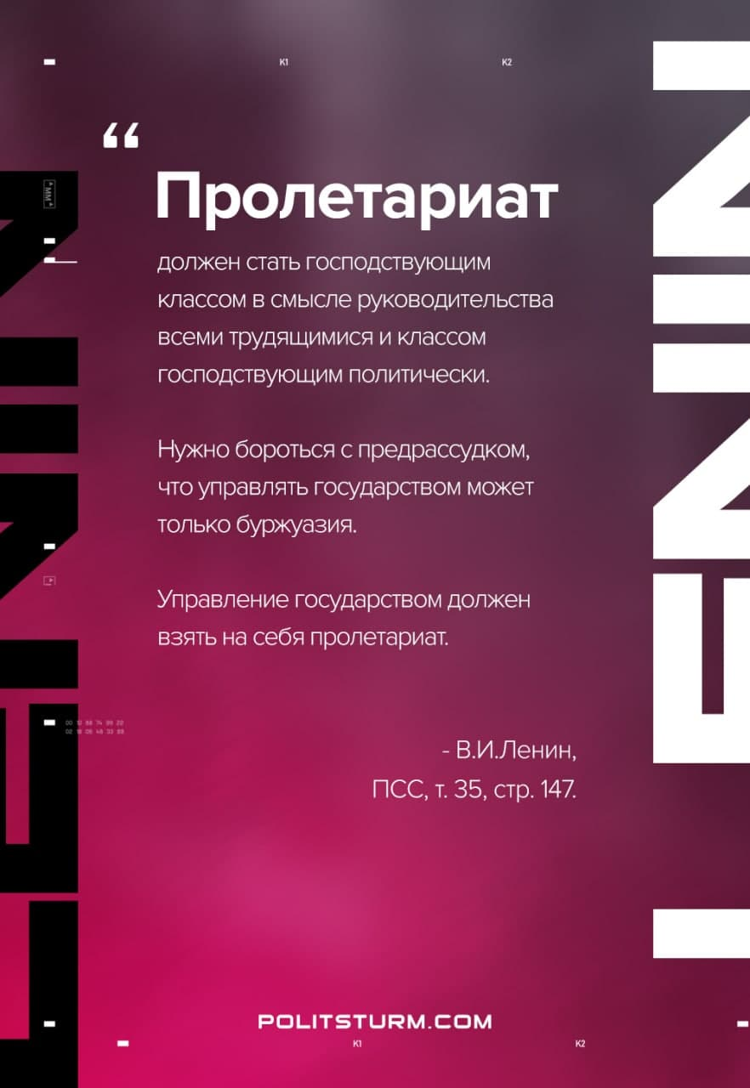

Оригинальная статья
2020-12-20

«Пролетариат должен стать господствующим классом в смысле руководительства всеми трудящимися и классом господствующим политически. Нужно бороться с предрассудком, что управлять государством может только буржуазия. Управление государством должен взять на себя пролетариат.»
В.И.Ленин, ПСС, т.35, с.147

Оригинальная статья

